**Что такое агентный анализ?**

Основная проблема, возникающая при разработке информационной системы – это сложность понимания сразу всей системы в целом.

Для того чтобы упростить систему, мы должны описать все системы, которые влияют на объект поставленной задачи (проблему), и системы, на которую в свою очередь влияет объект, далее выявить значимые и мало значимые системы – иными словами решить какие системы будут учитываться в модели, а какими придется пренебречь.

**Для чего проводят агентный анализ?**

* Качественно собранная база агентов может улучшить качество анализа проблемы
* Помогает определить общие основополагающие и фундаментальные ценности, для того чтобы в последствии определить пути, которыми различные участники могут внести свой вклад в эти общие ценности, а также определить потребности и возможности для компенсации или смягчающие меры для удовлетворения конкретных актеров
* Позволяет оценить осуществимость и потенциал для реализации вариантов стратегий, путем отображения позиций, интересов, ресурсов и отношений действующих лиц, позволяя обеспечить понимание возможностей и угроз, которые представляют агенты для решения проблем

**Где используется?**

Буквально везде, начиная с конфликтологии, заканчивая разработкой ПО

# Соглашение о водоразделе в Нью-Йорке.

# Микрофинансовые рынки в саудовской Аравии

# Агентный анализ для задач синтаксического анализа текста

# Агентный анализ для социальных конфликтов этнических группировок

**Процесс агентного анализа**

* Поиск
* Оценка
* Выбор стратегии для каждого агента

**Поиск агентов**

Любой агентный анализ начинается с определения всех связанных систем. На данном этапе будет полезен мозговой штурм с перечислением множества различных вариантов для того, чтобы максимально полно перечислить все системы, способные повлиять на исход объект задачи (проект).

При этом важно не пропустить никого: ведь невозможно учесть интересы того, кто нам неизвестен, а не учёт кого-либо грозит тем, что наше вмешательство не будет улучшающим.

Так же следует включить в этот список будущие поколения, прошлые поколения и окружающую среду. (безмолвные)

**Оценка влияния и важности агентов**

Вторым важным шагом анализ агентов является оценка степени их важности и возможностей повлиять на объект задачи.

Влияние – это сила, с которой агент влияет на проект. (например окружающая среда -> здоровье)

Важность — это вклад агента в результат проекта. (например питание -> здоровье )

Определяется тем, насколько удовлетворение потребностей, решение проблем и интересов каждого агента может повлиять на результат проекта. К важности относят, например, особые знания или умения агента, а также интересы/потребности, которые должны быть удовлетворены для того, чтобы проект стал эффективным.

Если агент является одновременно и «важным» и «влиятельным», то он – главный агент и должен быть полностью вовлечен в управление и контроль проекта. Если агент является либо «важным» либо «влиятельным», то он – второстепенный агент, им необходимо управлять на протяжении всего процесса.

**Стратегии:   
1. Для агентов с высоким уровнем важности и влияния** (справа вверху)

Необходимо повышать заинтересованность группы в проекте и полностью удовлетворять ее потребности. Рекомендуется использовать принцип партнерства в коммуникации при ведении переговоров по проекту с этой группой.

**2. Для агентов с высоким уровнем влияния, но низким уровнем важности (слева вверху)**

Их рекомендуется привлекать в качестве консультантов и согласовывать с ними только важные стратегические решения по проекту.

**3. Для агентов с низким уровнем влияния, но высоким уровнем важности (справа внизу)**

Данная группа стейкхолдеров должна быть ознакомлена со всеми ключевыми решениями по проекту, не смотря на то, что она не принимает прямого участия в решениях по проекту. При этом рекомендуется данную группу привлекать к обсуждению возможных проблем и заручаться поддержкой у нее дополнительной поддержкой по важным решениям.

**4. Для агентов с низким уровнем влияния и важности (слева внизу)**

Рекомендуется исключительно привлекать данную группу к выполнению требуемых задач, не погружать ее в детали проекта и использовать самый низкий уровень информирования.

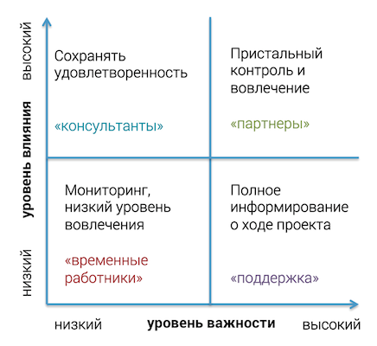

**Трудности**

Главная трудность связана с оценочностью (а следовательно, с субъективностью) характеристик принадлежности к классу стейкхолдеров. Кого еще считать «близким», «непосредственно связанным», а кого уже нет? Граница между прямым и косвенным участи6 ем должна быть проведена, но она относительна.